PÖTTINGER lance une nouvelle combinaison courte FOX 3000 D
Une préparation efficace du lit de semences pour un résultat de travail optimal

Chaque type de sol nécessite une préparation particulière et des outils de travail adaptés au mieux, afin de garantir une conduite durable et donc des rendements à long terme. PÖTTINGER a retravaillé ses combinaisons courtes pour pouvoir travailler avec encore moins de tirage et ainsi consommer moins de carburant. Le design du FOX 3000 D est plus épuré et la tête d'attelage élancée et robuste améliore la visibilité sur la machine. Le nouveau réglage hydraulique de la profondeur, disponible en option, améliore le confort d'utilisation. Associé à un semoir PÖTTINGER, cet attelage devient une combinaison de semis économique.

Meilleur résultat de travail
La marque de fabrique des combinaisons courtes FOX 3000 D de PÖTTINGER est leur conception. La construction légère, pour les petits tracteurs à partir de 80 ch, permet un débit de chantier élevé et en même temps une préparation optimale du lit de semences.
Les disques, d'un diamètre de 410 mm, nécessitent moins de force de traction et ont donc une consommation de carburant plus faible. Grâce à la combinaison de l'angle d'attaque et de l'inclinaison des disques, le sol est ameubli, mélangé et nivelé de manière intensive.
Les disques sont disposés de manière opposée de la première rangée à la deuxième rangée. Il est donc possible de travailler en surface. La distance importante entre les rangées de 510 mm assure un très bon dégagement, même en présence importante de résidus végétaux. Les effaceurs de traces de dents, en option, assurent un ameublissement complet des traces de roues du tracteur et permettent un mélange parfait à une profondeur de travail constante.

Économique et peu tirant
Le combiné court FOX 3000 D peut être utilisé de manière polyvalente sur des parcelles labourées ou déchaumées. Les disques travaillent de manière fiable les terrains présentant des quantités modérées de matière organique. Le petit diamètre des disques permet d'obtenir des vitesses de rotation élevées des disques et donc un mélange intensif et la structure du lit de semences. La construction courte et compacte assure un centre de gravité optimal, y compris en combinaison avec les semoirs portés PÖTTINGER. Cela permet d'atteindre des vitesses de travail plus élevées, de travailler plus facilement et de réduire les coûts variables.

La combinaison d'une faible usure et d'une traction facile fait du combiné court FOX 3000 D un outil polyvalent et extrêmement économique.

Photos :
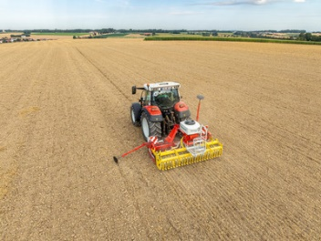 | 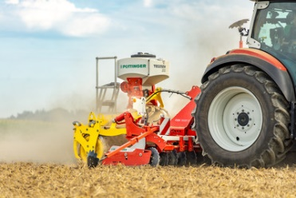
FOX 3000 D : le combiné court économique et peu tirant | Le meilleur résultat de travail lors de la préparation du lit de semences avec le FOX 3000 D
https://www.poettinger.at/fr_fr/newsroom/pressebild/153763 | https://www.poettinger.at/fr_fr/newsroom/pressebild/153762

D'autres photos et images d'illustration sont disponibles sur le site internet de PÖTTINGER à l'adresse :www.poettinger.at/fr_fr/services/downloadcenter

